





TRƯỜNG ĐẠI HỌC HỌC VĂN LANG
KHOA CÔNG NGHỆ THÔNG TIN

BÁO CÁO MÔN HỌC TUẦN 1

CHUYÊN ĐỀ THƯƠNG MẠI ĐIỆN TỬ

CÀI ĐẶT WORDPRESS

Nhóm sinh viên thực hiện (Họ tên - Mã SV):
Trần Tấn Phát - 2274802010644

TP. Hồ Chí Minh – năm 2026

Khởi động Apache và SQL

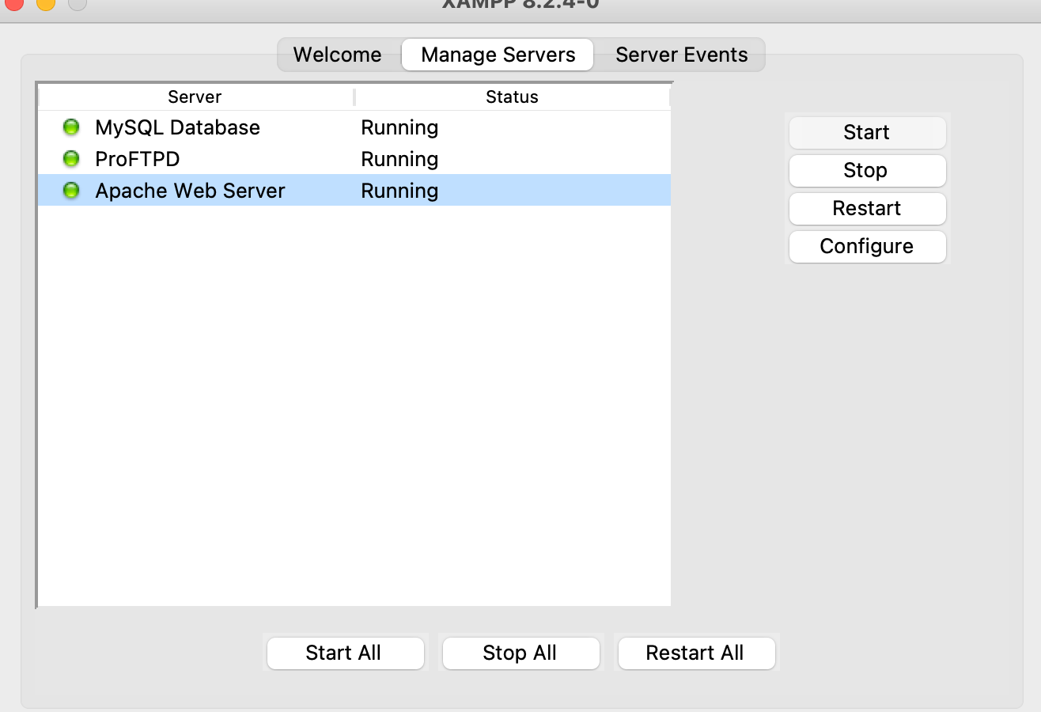

Xem trang web

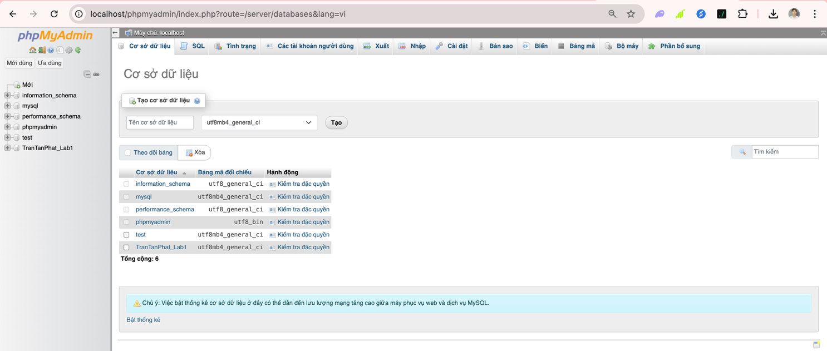
- Cài đặt wordpress
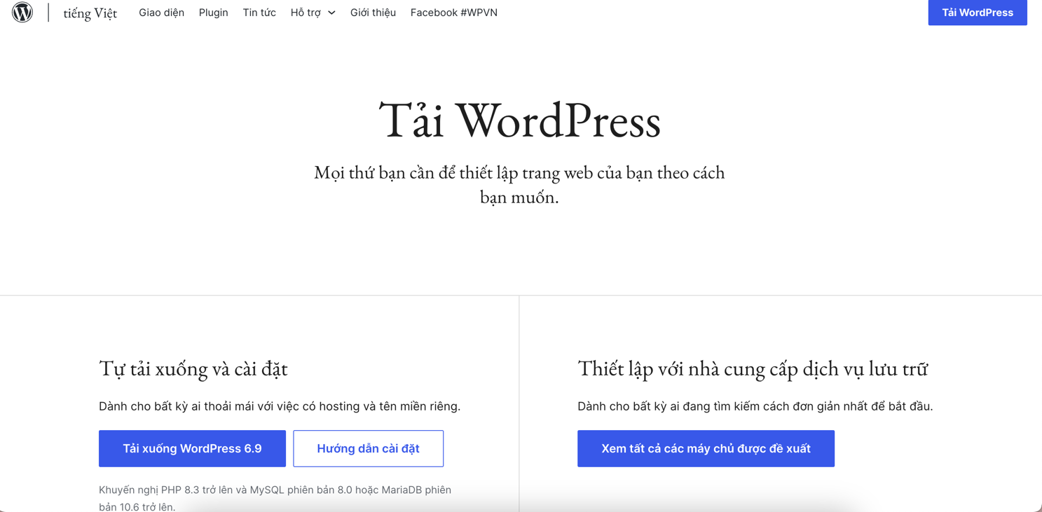

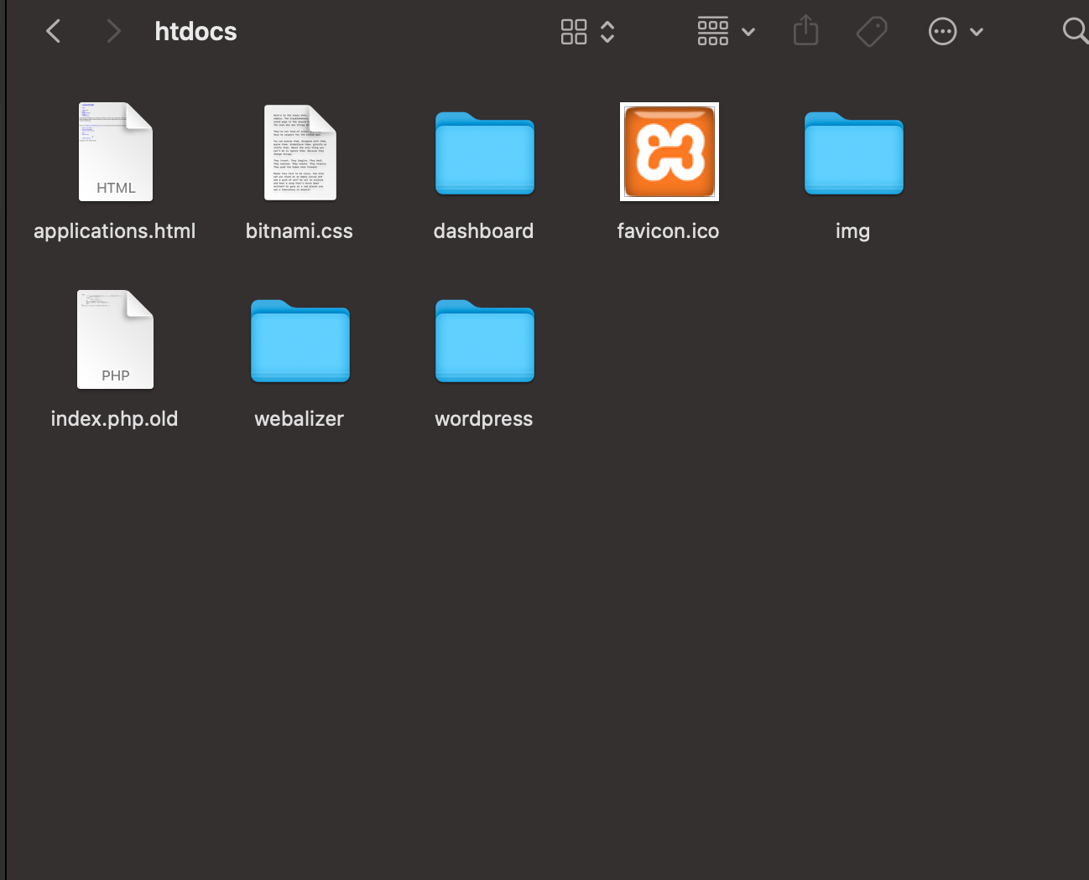

- Tạo CSDL cho website
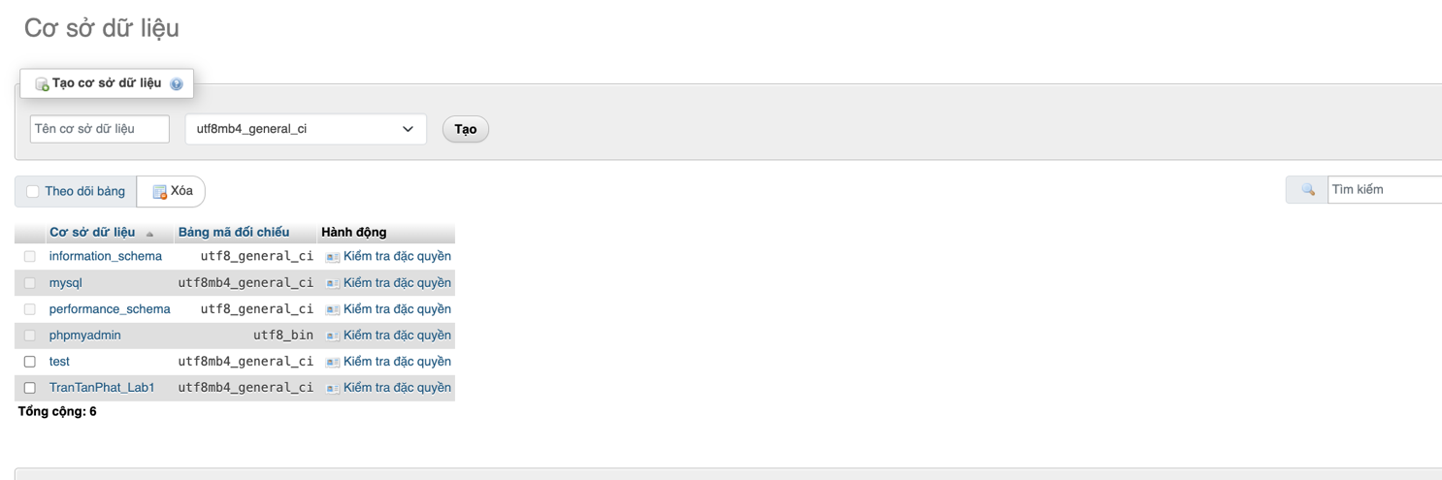

- Mở trang Wordpress

